数字图像处理 实验四（可选） 提交日期12月26号前

如果完成实验1-3，并且按照模板写好实验报告。请各位同学于12月19号前将实验报告的电子文档提交到ftp上。

如果完成上述实验后，时间还有剩余：请尝试给test.bmp图像增添椒盐噪声，本次实验为可选内容，不做硬性要求。实验内容如下：

给图像增加椒盐噪声

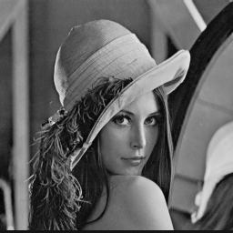
加入噪声(盐)
255
？

加入噪声(椒)
0
？

未加噪声的图像图像：test.bmp 加噪过程 结果图像

实验内容：随机的在图像上选取一定数量的像素点，将这些点的灰度值取为255 或者0。

实验的图像部分结果参考如下：
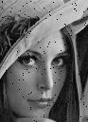
加入盐噪声的图像 加入椒噪声的图像 加入椒盐噪声的图像

